MODALITES | Motif de base |  |  | Prolongement répétitif ou évolutif
VISUEL  TOUCHER | 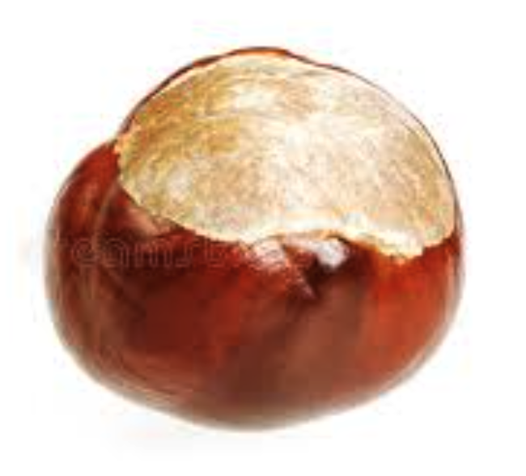 |  | 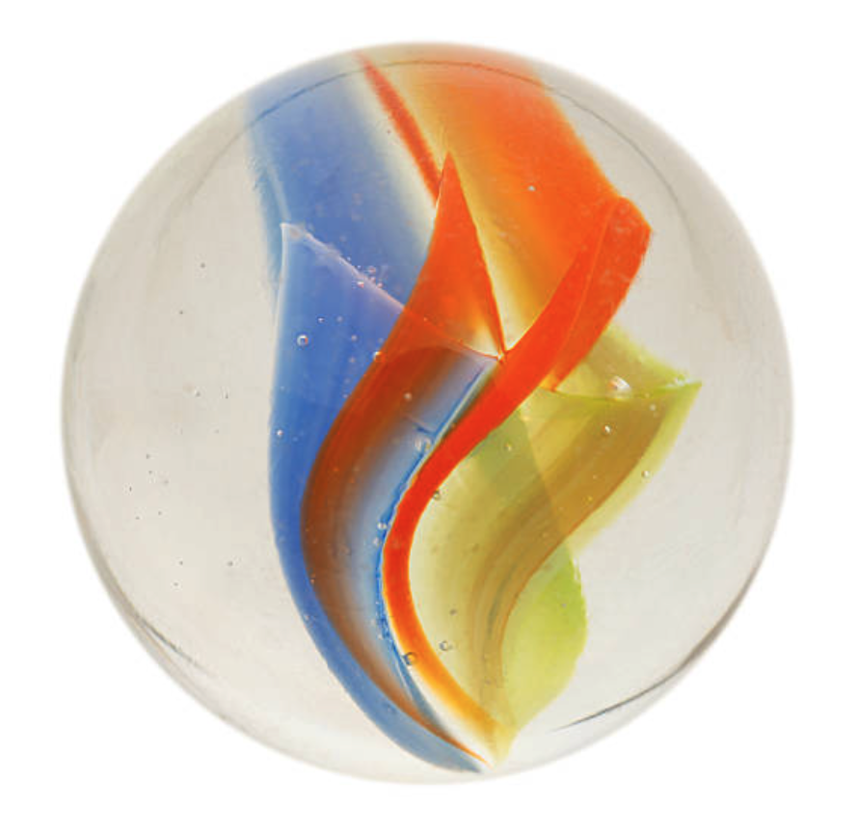
MOTEUR |  |  | 
MOTEUR  AUDITIF | 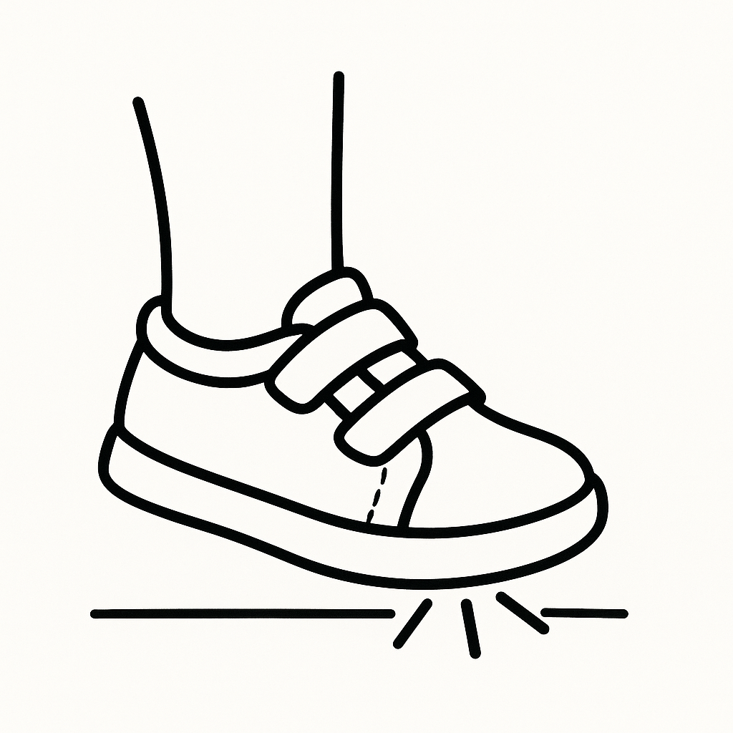 |  | 
VERBAL  AUDITIF | BOUM | BOUM | PAF
AUDITIF | Queen.mp3
VISUEL
VISUEL

VISUEL
 | A | A | B

